План-конспект урока
Тема урока: Healthy diet. You are what you eat
Класс: 9 класс
Цель: совершенствование навыков говорения и восприятия и понимания речи на слух по теме «Healthy lifestyle» (здоровый образ жизни).
Сопутствующие задачи:
- образовательная: создать условия для усвоения и закрепления знаний по теме «Здоровый образ жизни», содействовать развитию навыков устной речи, а также совершенствованию навыков восприятия и понимания устной речи на слух;
- развивающая: способствовать развитию монологической речи; обеспечить условия, способствующие развитию умений анализировать, систематизировать полученные знания, сравнивать, делать необходимые выводы;
- воспитательная: содействовать формированию у учащихся навыков самоконтроля; способствовать развитию интереса к учебной деятельности, проявлению чувства взаимопомощи; воспитание внимательного и бережного отношения к своему здоровью.
Формы организации познавательной деятельности: фронтальная, индивидуальная, групповая.
Средства обучения: доска, дидактический материал, учебное пособие, видеозапись, компьютер, сервисы Web 2.0 (LearningApps.org, Liveworksheets.com).
Ход урока
Блок-этапы | Деятельность учителя | Информационное пространство | Деятельность учащихся
1.Орг. момент (введение в атмосферу иноязычного общения) | Учитель приветствует учащихся. На доске записана тема урока «You are what you eat». | Hello, my friends! I’m glad to see you today. How are you? Are you ready to work hard and learn? We start our lesson. | Отвечают на приветствие учителя. (2 мин.)
2.Мотивация. Введение темы и цели урока | Учитель помогает учащимся определить тему урока, объявляет цель и определяет содержание. | Look at the board. Our topic is «You are what you eat». Today we are going to speak about different products which can help us to be healthy and keep fit. We will watch the video about the food pyramid and do some exercises after watching. | Слушают учителя. (2 мин.)
3. Речевая зарядка | Учитель предлагает учащимся ответить на вопросы по теме урока, активизируя лексические единицы по теме. | Answer my questions, please.  How can you explain our topic? Are you agree with it? What should you eat to be healthy?  Well, we continue our lesson. | Отвечают на вопросы учителя.  (4 мин.)
4.Проверка выполнения домашнего задания | Учитель проверяет домашнее задание (учащиеся должны дать советы для тех, кто хочет вести здоровый образ жизни). | But at first we must check your homework (student book, page 56, exercise 6). Give please some tips, what should you do to live a long and happy life? | Отвечают домашнее задание. (7 мин.)
5.Переход к основному этапу | Учитель раздаёт задания для работы в парах (приложение, task№1). Задание можно выполнять за компьютером. Ссылка для работы: https://www.liveworksheets.com/tg2099858ou | Well. You are right. Your tips are very useful and important. I think that the next task will be very easy for you. You must check yourselves and say what is good for our health. | Выполняют задания (6 мин.)
6. Физкультминутка | Учитель задает вопросы учащимся по теме урока. | Well done. Answer my question please. What products should you eat to be healthy? Go to the board and write down your examples. | Учащиеся выходят к доске и записывают свои ответы (4 мин.)
7.Обобщение и систематизация знаний  а) работа с лексическими единицами;  б) восприятие и понимание речи на слух;  в) говорение. | Учитель предлагает учащимся посмотреть видео (https://www.liveworksheets.com/jf205263ip) с последующим выполнением заданий разного уровня сложности (приложение, task 2). | Well done! We continue our work. And now you are going to watch a video about healthy eating. Let’s start!  Was this video interesting for you? Now I propose you to do some exercises in the worksheets and check yourselves, how well you understand this video.  Task 1: Choose the right answer to complete the text according to the video. Use the help box.  Task 2: Choose the four correct sentences according to the video.  Well. You are right. | Учащиеся смотрят видео. (5 мин.)  После просмотра видеоролика учащиеся выполняют задания (раздаточный материал или за компьютером).  (6 мин.)
8.Заключительный этап  а) подведение итогов, рефлексия;  б) информация о домашнем задании;  в) выставление отметок. | Учитель проводит рефлексию (https://learningapps.org/view2084826) , объясняет домашнее задание, оценивает работу учащихся. | Look at the board and write down your homework (SB, p. 59, ex. 5).  You should make your own pyramid showing what you usually eat at home. You may use the help box.  In conclusion I would like to propose you to do the quiz and revise your knowledge about healthy diet. Sit at the computers and do the quiz.  You worked well today and you have learnt how to be healthy. Our lesson is over. See you soon, good bye! | Учащиеся записывают домашнее задание и выполняют задания викторины за компьютером.  (9 мин.)

Приложение
Task 1
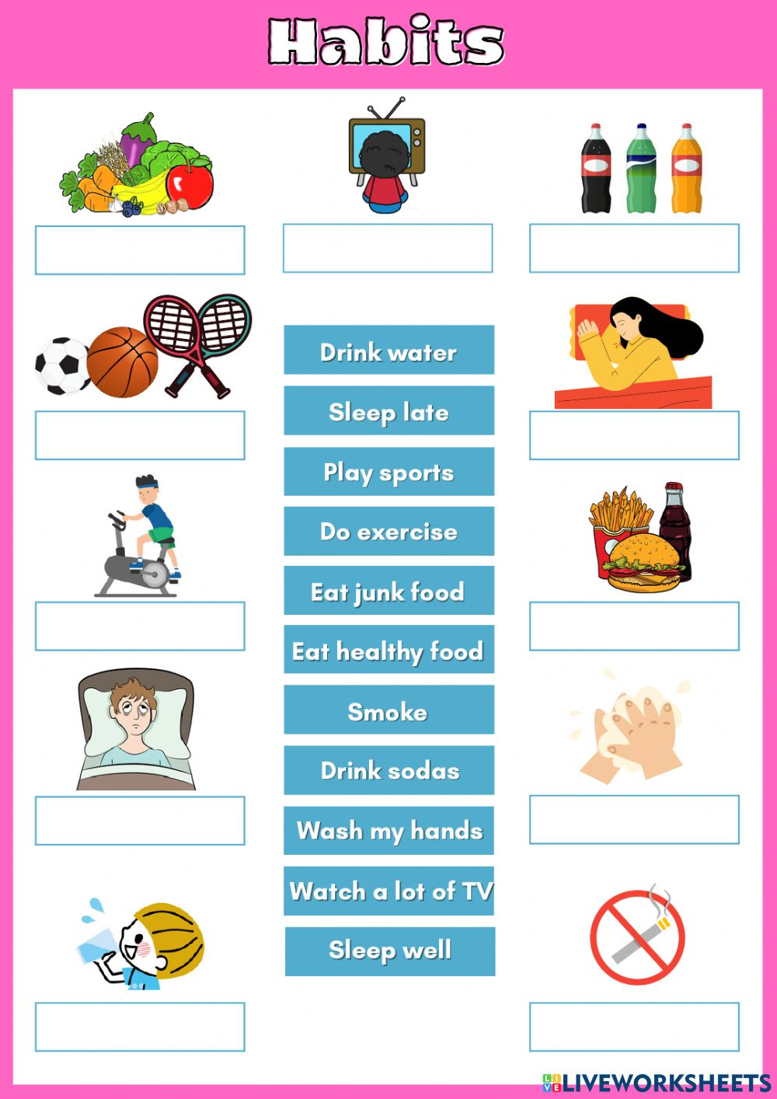
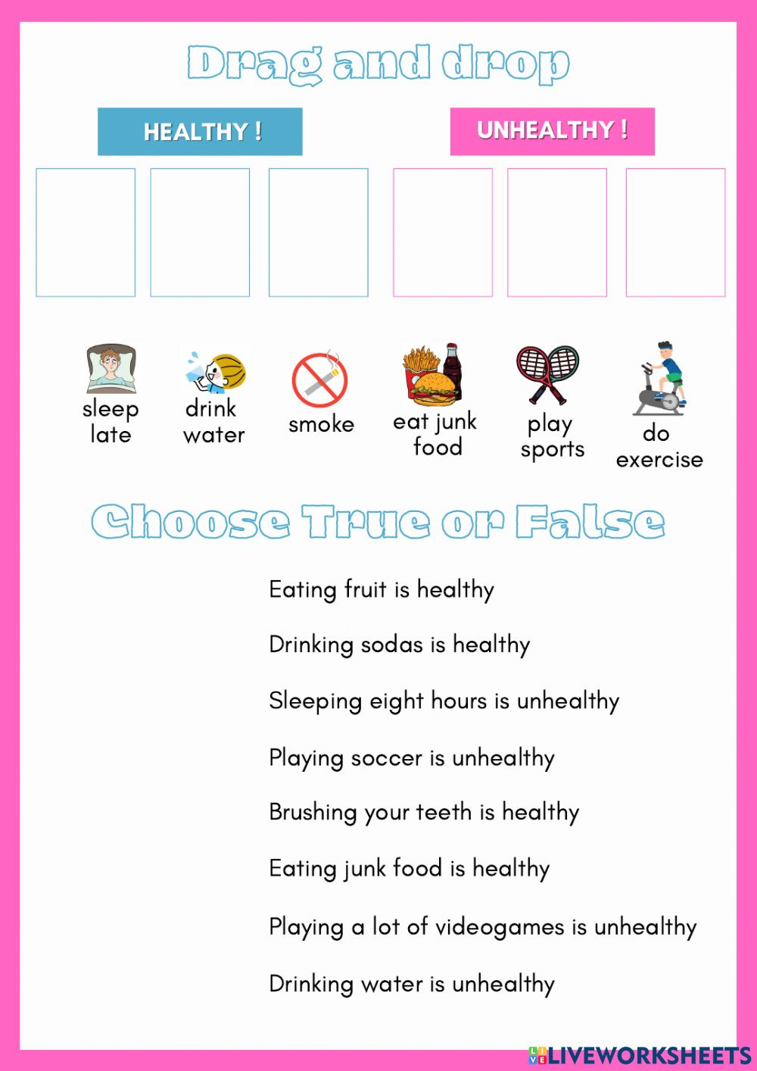

Task 2
